1 Объект исследования

  - Общие сведения об объекте

Темой данной диссертации является разработка электропривода трансмиссии полноприводного двухосного карьерного самосвала БелАЗ 75711, грузоподъемностью 450 тонн, данная машина обладает самой большой грузоподъемностью среди всех машин данного класса техники. Внешний вид самосвала представлен на рисунке 1.
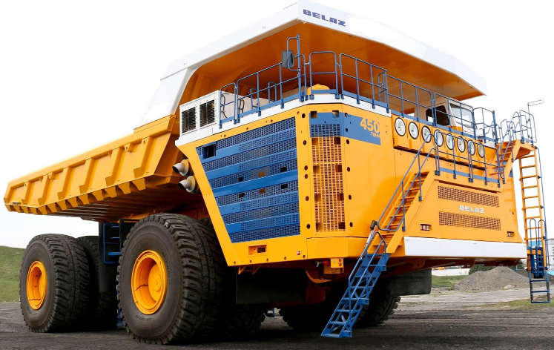
Рисунок 1 – Внешний вид карьерного самосвала

В снаряженном состоянии самосвал двигается со скоростью 62 км/ч, при подъеме в гору скорость движения самосвала варьируется в зависимости от уклона горы. Максимальная скорость движения самосвала по дороге без уклона в полностью груженом состоянии составляет 42 км/ч. Тяговая и тормозная характеристика представлены на рисунке 2.
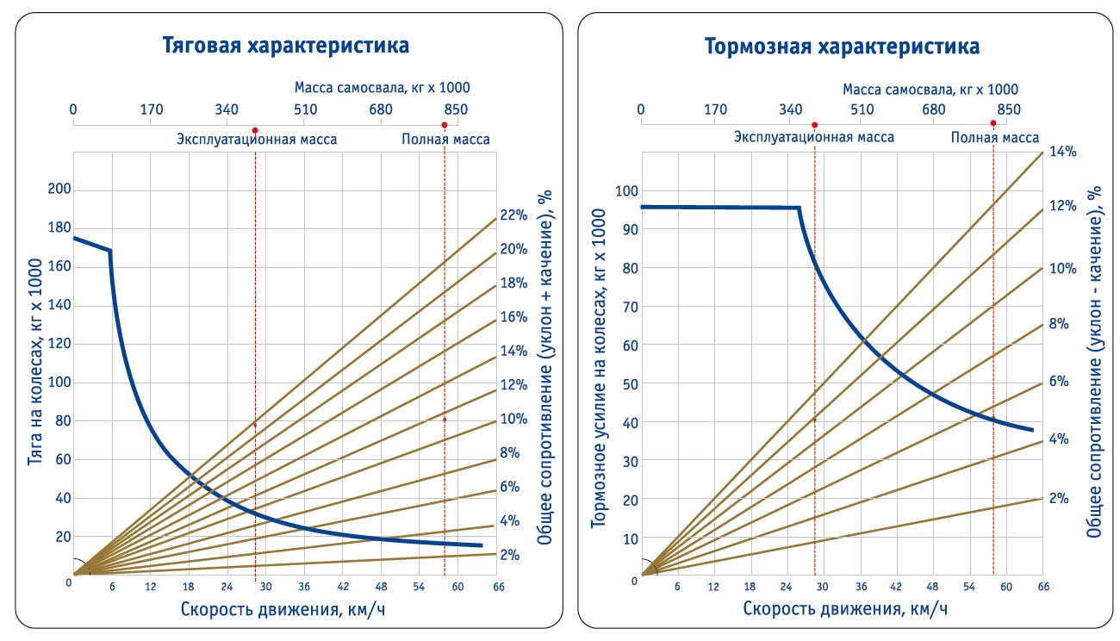
Рисунок 2 – Тяговая и тормозная характеристики

  - Схема и принцип работы трансмиссии самосвала

Движение самосвала осуществляется при помощи четырех двигателей мощностью 800 кВт каждый, электрическую энергию вырабатывают два генератора мощностью 1700 кВт, стоит так же отметить, что от общей сети питается также и вентиляция силового шкафа, вентиляция тормозных резисторов и гидравлические насосы, ответственные за поворот машины. Генераторы приводятся во вращение при помощи дизельных двигателей.
Напряжение с генераторов преобразуется при помощи неуправляемых выпрямителей состоящих из диодов. Управление двигателями производится при помощи IGBT модулей подключенных к звену постоянного тока. Сигналы управления на инвертор подаются с микропроцессора, который реализует алгоритмы управления, а так же обрабатывает сигналы системы, с целью диагностики ошибок и аварий. Стоит так же отметить, что задание на вращение дизельных двигателей так же реализуется в микроконтроллере. Для управления осью предусмотрен отдельный микроконтроллер, внутри которого реализуются алгоритмы управления левым и правым колесом, однако системы управления осями связаны между собой при помощи стандарта промышленной сети EtherCAT, для того, что бы обладать полной картиной происходящего в системе. Функциональная схема данной системы представлена на рисунке 3.
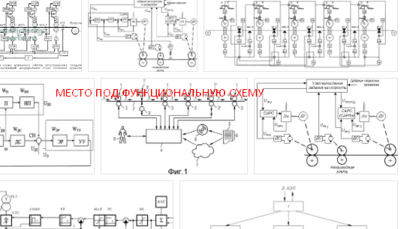
Рисунок 3 – Функциональная схема трансмиссии
В данной схеме :

